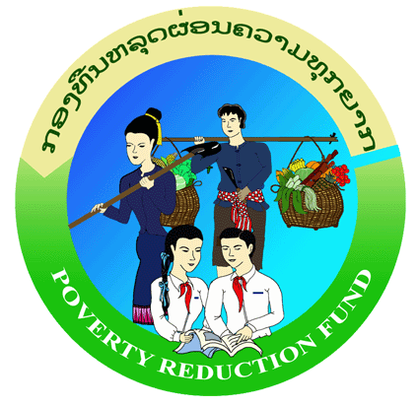
ກອງ​ປະຊຸມ​
ກະກຽມການ​ປະ​ເມີນ​ຜົນ​ໄລຍະ​ກາງ​ສະ​ໄໝ ຂອງ ທລຍ 2
Kick-off Meeting for PRF2 MIDTERM REVIEW
​​ໂດຍ: ແສງ​ເພັດ ວັນນະ​ວົງ
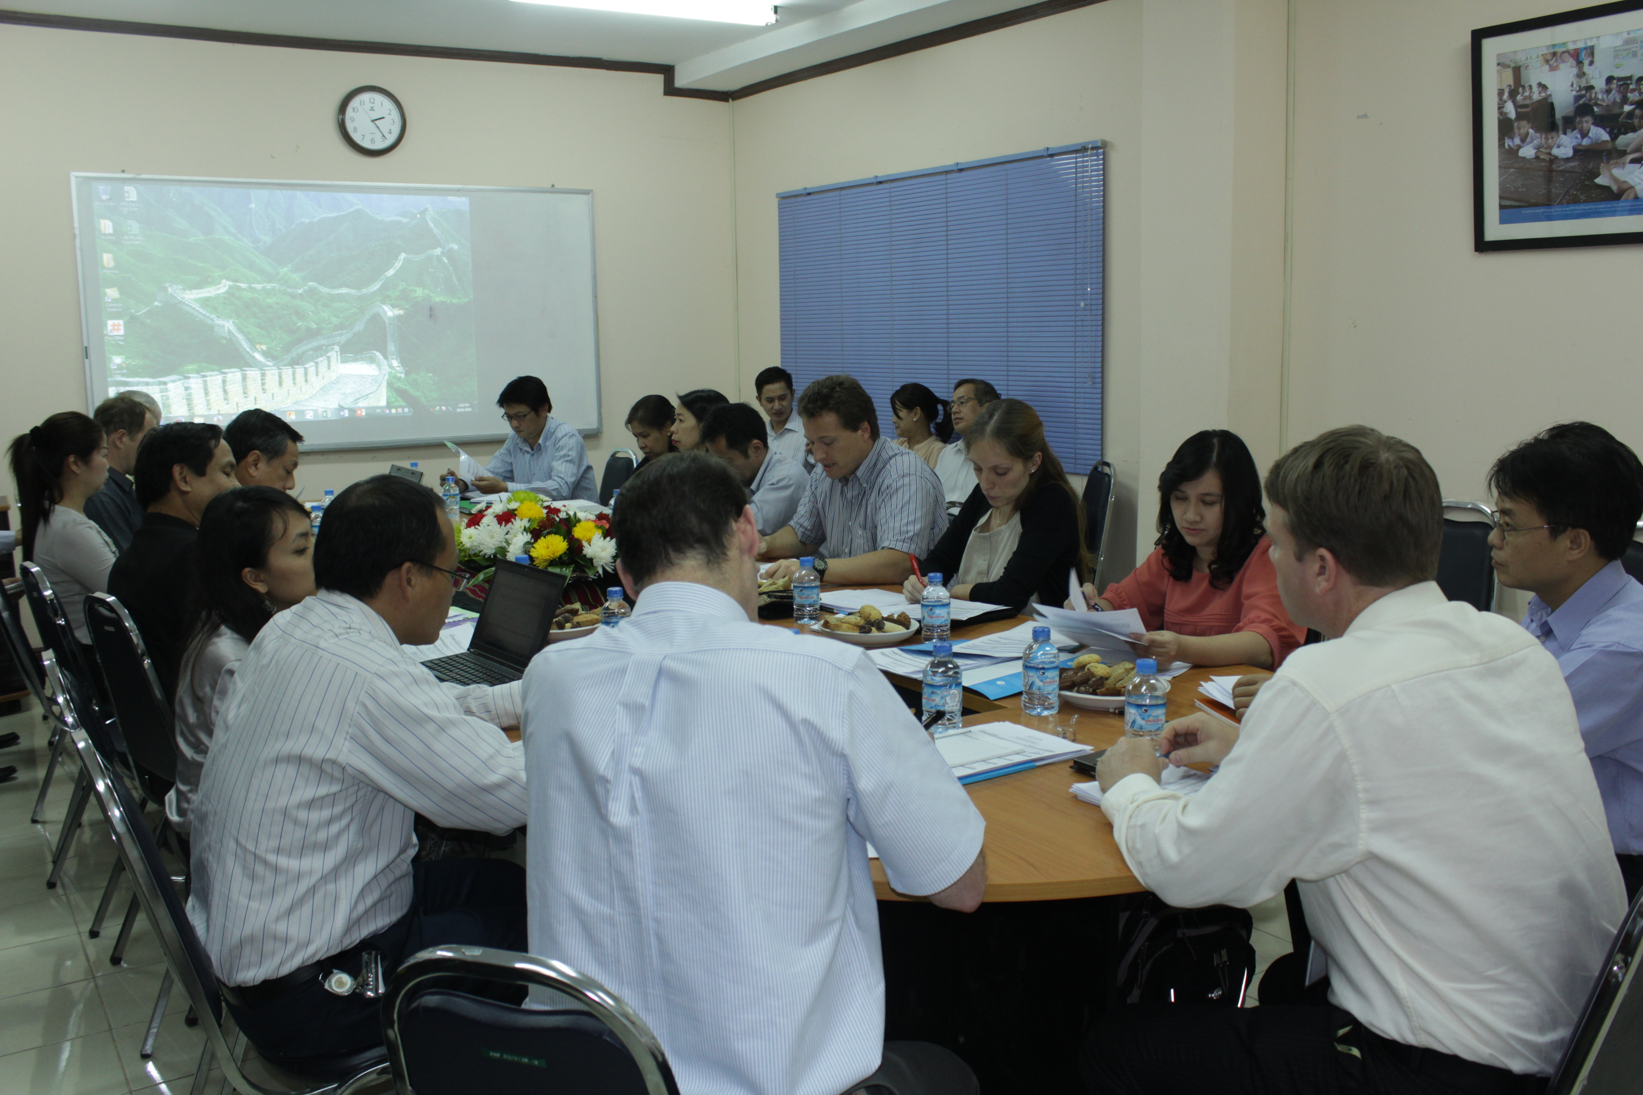

ຕອນ​ແລງ ຂອງວັນ​ທີ່ 27 ມັງກອນ 2014 ຢູ່ທີ່​ຫ້​ອງປະຊຸມຂອງກອງ​ທຶນ​ຫລຸດຜ່ອນ​ຄວາມທຸກ​ຍາກ ໄດ້​ຈັດ​ກອງ​ປະຊຸມ​​ກະກຽມ ສຳລັບການ​ປະ​ເມີນ​ຜົນໄລຍະ​ກາງ​ສະ​ໄໝ ວຽກ​ງານກອງ​ທຶນ​ຫລຸດຜ່ອນ​ຄວາມທຸກ​ຍາກ ​ໄລຍະ​ທີ່ສອງ (ທລຍ 2) ​ໂດຍມີຜູ້​ເຂົ້າ​ຮ່ວມ​ທັງ​ໝົດ 35 ​ຄົນ ​ໃນ​ນັ້ນ​ລວມມີຜູ້​ຕາງໜ້າຜູ້ໃ​ຫ້​ທຶນ​​ແກ່ ທລຍ ທຸກ​ພາກສ່ວນເຊັ່ນ: ທະນາຄານ​ໂລກ, ອົງການ​ ແອັດ ດີ ຊີ (SDC) ​ແລະ ອົງການ ອົດ​ສະ​ເອດ (AusAID), ຄະນະ​ບໍລິຫານ​ໂຄງການ ທລຍ ​​ຂັ້ນ​ສູນ​ກາງ ໂດຍ​ການ​ເປັນ​ປະທານຂອງ​ ທ່ານ ​ຈິດ ທະວີ​ໃສ ຫົວໜ້າ​ຫ້ອງ ການ​ແຜນການ ​ແລະ ພົວພັນ​ການ​ຕ່າງປະ​ເທດ, ຄະນະ​ພັດທະນາ​ຊົນນະບົດ ​ແລະ ລຶບລ້າງ​ຄວາມທຸກ​ຍາກ​ຂັ້ນ​ສູນ​ກາງ (ຄພທສ).

ທລຍ 2 ​ແມ່ນ​ໂຄງການ​ນື່ງ ​ທີ່ຂຶ້ນ​ກັບ ຄພທສ, ຫ້ອງ​ວ່າການ​ລັດຖະບານ ​ໂດຍ​ມີ​ກຳນົດເວລາ​ໃນ​ການ​ດຳ​ເນີນ​ໂຄງການ 5 ປີ (2011-2016). ​ມາ​ຮອດ​ປະຈຸ​ບັນ ຖື​ວ່າ​ໂຄງການ ທລຍ 2 ​ໄດ້​​ເດີນທາງ​ມາ​ເປັນ​ເວລາ​ເຄີ່ງ​ທາງພໍດີ ສະ​ນັ້ນກ່ອນ​ທີ່​ຈະ​ກ້າວ​ສູ່​​ເຄີ່ງໄລຍະ​ທ້າ​ຍຂອງ​ໂຄງການ ຜູ້​ໃຫ້​ທຶນ​ຈຶ່ງ​ໄດ້​​ດຳ​ເນີນການ​ປະ​ເມີນ​ຜົນໄລຍະ​ກາງ​ສະ​ໄໝ​ເທື່ອນີ້​ ​ໂດຍ​ຈະ​ເລີ່​ມ​ຂຶ້ນໃນລະຫວ່າງ​ວັນ​ທີ່ 27/1-14/2/ 2014 ​ຈຸດປະສົງ​ເພື່ອ​ປະ​ເມີນ​ຜົນ​ເບີ່​ງຜົນ​ໄດ້ຮັບ ລວມທັງ​ຜົນ​ກະທົບ​ຂອງ​ໂຄງການ ຕ່ໍ​ການ​ພັດທະນາ​ຊົນນະບົດ ​ແລະ ​ລຶບລ້າງ​ຄວາມທຸກ​ຍາກຢູ່ ສ ປ ປ ລາວ ​ເວົ້າ​ລວມ, ​ເວົ້າ​ສະ​ເພາະ​ຢູ່​ໃນ​ຂົງ​ເຂດ​ພື້ນ​ທີ່​ເປົ້າ​ໝາຍ​ຂອງ​ໂຄງການ. ຕະຫລອດ​ໄລຍະ​ການ​ມາ​ປະ​ເມີນ​ຜົນ​ຄັ້ງ​ນີ້ ຜູ້​ໃຫ້​ທຶນ​ຈະ​ໄດ້​ມີ​ການ​ປຶກສາ​ຫລາ​ລື ​ແລະ ​ແລກປ່ຽນ​ນຳ ພາ​ກສ່ວນກ່ຽວຂ້ອງ​ຕ່າງໆ ທັງຢູ່​ຂັ້ນ​ສູນ​ກາງ ​ແລະ ຂັ້ນ​ທ້ອງ​ຖີ່​ນ ນອກຈາກ​ນັ້ນ​ຍັງ​ຈະ​ໄດ້ຕິດຕາມ​ກວດກາ ​ແລະ ສຳພາດ​ພ່ໍ​ແມ່​ປະຊາຊົນຜູ້​ໄດ້​ຮັບ​ຜົນ​ປະ​ໂຫຍ​ດ ​ແລະ ອຳນາດ​ການ​ປົກຄອງຂັ້ນ​ທ້ອງ​ຖີ່​ນ ​​​ໂດຍ​ຈະ​ໄດ້​ອອກ​ເປັນ 3 ຄະນະ​ຄື: ຄະນະ​ທີ່​ນື່ງ ຈະ​ຂຶ້ນ​ເມືອງແຂວງ​ຫລວງ​ນ້ຳ​ທາ ​ແລະ ​ແຂວງ​ອຸດົມ​ໄຊ, ຄະນະ​ທີ່​ສອງ​ຈະ​ຂຶ້ນ​ເມືອ​ແຂວງ​ຫົວພັນ ​ແລະ ຄະນະ​ທີ່​ສາມ​ຈະ​ລົງໄປທາງ​ແຂວງ​ສະຫວັນ​ນະ​ເຂດ ​ແລະ ​ແຂວງ​ສາລະ​ວັນ.
ພອ້ມດຽວ​ກັນ ການ​ປະ​ເມີນ​ຜົນ​ຄັ້ງ​ນີ້ ຍັງ​ຈະ​ໄດ້​ຊອກ​ຫາ​ທິດ​ທາງ​ໃນ​ການ​ປັບປຸງຂໍ້ຂາດຕົກບົກພ່ອງ ແລະ ຂໍ້ຈຳກັດຕ່າງ ​ເພື່ອ​ເຮັດ​ໃຫ້​ໂຄງການ ທລຍ 2 ​ໃນ​ໄລຍະ​ທີ່​ເຫລືອ​ປະມານ 2 ປີ​ເຄີ່ງ ໃຫ້​ມີ​ຜົນສຳ​ເລັດ​ສູງສຸດ ​ແລະ ນຳ​ເອົາ​ຜົນ​ປະ​ໂຫຍ​ດ ມາສູ່​ພ່ໍ​ແມ່​ປະຊາຊົນ​ຜູ້​ທຸກ​ຍາກ ທີ່​ດຳລົງ​ຊີວິດ​ຢູ່​ໃນ​ເຂດ​ຊົນນະບົດ​ຫ່າງ​ໄກ​ສອກຫລີກ ຈຳນວນ 1967 ບ້ານ ທີ່​ນອນ​ໃນ 278 ກຸ່ມ​ບ້ານ ຂອງ 42 ​ເມືອງ ​ໃນ 10 ​ແຂວງ ​​ໂດຍ​ສະ​ເພາະໃຫ້​ສາມາດ​ເຂົ້າ​ເຖິງ​ໂຄງ​ລ່າງ​ພື້ນຖານ​ອັນ​ຈຳ​ເປັນ ​ແລະ ມີ​ຄວາມ​ເຂັ້ມ​ແຂງ ສາມາດ​ເປັນ​ເຈົ້າການ ​ໃນ​ການ​ພັດທະນາ​ຊຸມ​ຊົນ​ເຂົາ​ເຈົ້າຂອງ​ເຂົາ ​ໂດຍ​ໂຕ​ເຂົາ​ເຈົ້າ​ເອງ.
________________

